ИНСТРУКЦИЯ ПО СБОРКЕ И ЭКСПЛУАТАЦИИ
Баскетбольный щит

Внимательно прочтите инструкцию перед установкой.
Перед началом установки убедитесь, что все части и детали имеются в наличии, согласно списку комплектации. Если Вы обнаружили какие-либо недостающие части, либо у Вас появились какие-либо вопросы, пожалуйста, свяжитесь с поставщиком на территории вашей страны.

ВАЖНО, ПРОЧТИТЕ ВНИМАТЕЛЬНО ДАННУЮ ИСТРУКЦИЮ
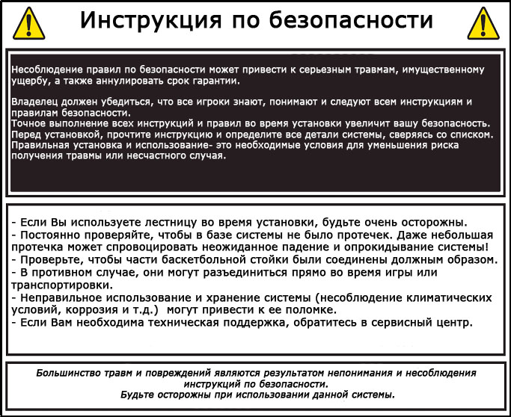

Подготовка к установке
- Внимание! Данная баскетбольная система содержит мелкие детали, таким образом детей в возрасте до трех лет допускать к ней нельзя!
- Рекомендуется располагать систему на высоте трех метров от земли. Для игроков младшего возраста рекомендуется располагать систему несколько ниже.
- Устанавливайте систему на чистой, гладкой поверхности.
- Распакуйте все части и детали системы, сверьтесь со списком на наличие всех частей необходимых для установки (некоторые части могут находиться уже в совранном виде).
- Если для установки какого-либо элемента вам необходимо использовать несколько болтов, предварительно закрутите их все вручную, прежде чем закрепить их при помощи отвертки или гаечного ключа.
- Не располагайте систему вблизи окон и других объектов, которые могут помешать игре.
- Рекомендуется помещать баскетбольную систему на кирпичную или гладкую стену. Неровная, холмистая, пористая поверхность не подходит для размещения на ней баскетбольной системы. Если у Вас есть какие-либо сомнения, следует проконсультироваться у опытного строителя.
Инструкция по сборке

Инструкция по сборке

Гарантия
Данный продукт имеет гарантию сроком в 1 год на случай производственного брака. Если Вы заметили какую-либо производственную неисправность, обратитесь в место где Вы совершали покупку, с документом, подтверждающим вашу покупку, и данный продукт будет заменен либо отремонтирован.

